附件7：

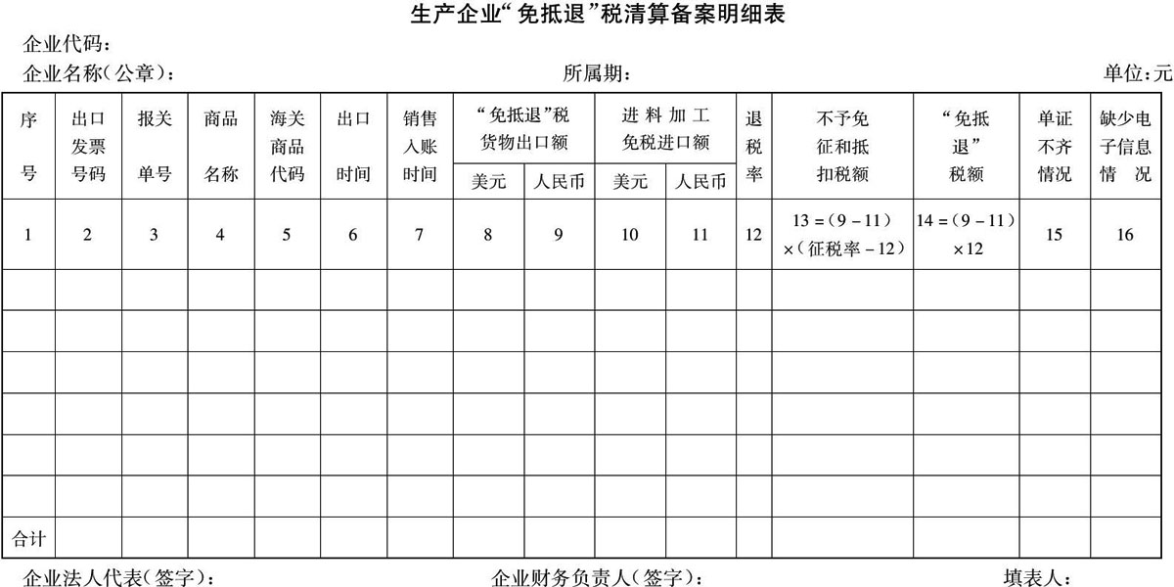

　　填表说明：1.单证不齐的在第15栏“单证不齐情况”内作标志，缺少报关单的填列B，缺少核销单的填列H，缺少代理证明的填列D，缺少中标证明书的填列Z，缺少两单以上的同时填列两个以上对应字母。

　　                    2.缺少电子信息的在第16栏“缺少电子信息情况”内作标志，缺少报关单电子信息的填列B，缺少核销单电子信息的填列H，缺少代理证明电子信息的填列D，缺少两种以上电子信息的同时填列两个以上对应字母。